**PO:**

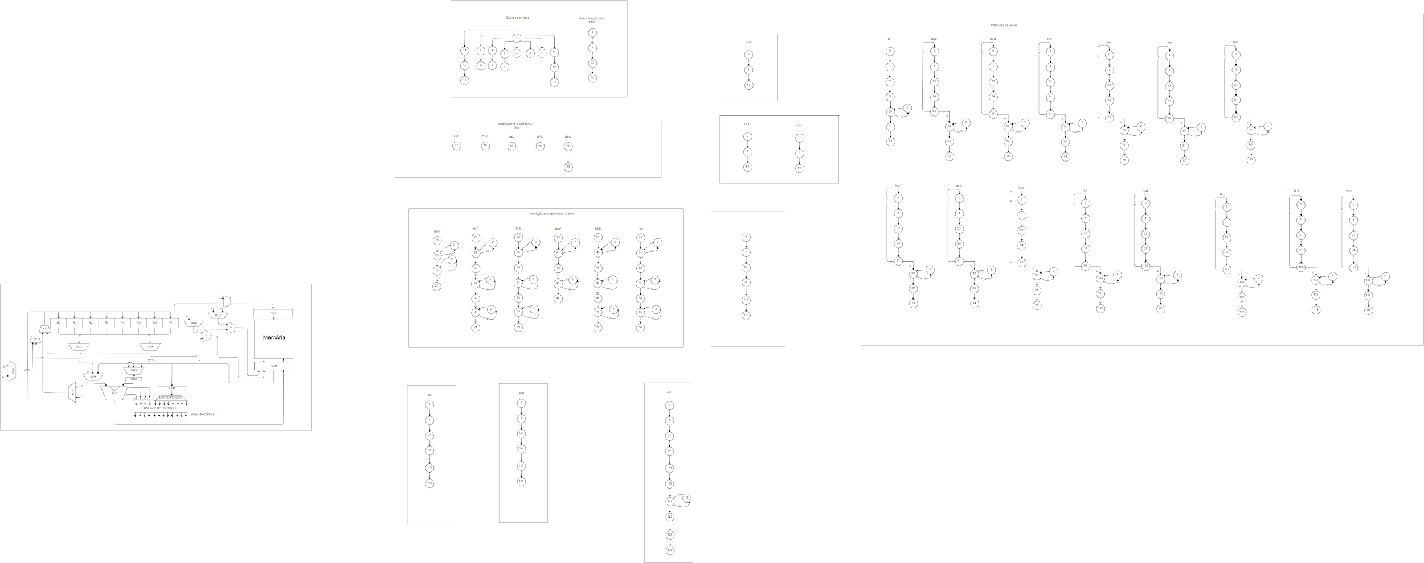

**Diagrama de Estados:**

**instruções de desvio**







**Instruções de 1 byte**

0 - Acessa PC, lê PC.

1 - Busca PC, decodifica, incrementa R7.

**Modos de endereçamento**

**Instruções de 2 bytes:**

0 - Acessa PC, lê PC.

1 - Busca PC, decodifica, incrementa R7.

23 - Acessa PC, lê PC.

24 - Busca na memória, decodifica, incrementa R7.

**MOV**

0 - Acessa PC, lê PC.

1 - Busca PC, decodifica, incrementa R7.

23 - Acessa PC, lê PC.

24 - Busca na memória, decodifica, incrementa R7.

25 - Volta a estado 2 e busca o operando fonte.

26 - Armazena no Raux.

27 - Volta a estado 2 e busca o operando destino.

28 - Escreve o valor do Raux no operando destino.

**ADD**

0 - Acessa PC, lê PC.

1 - Busca PC, decodifica, incrementa R7.

23 - Acessa PC, lê PC.

24 - Busca na memória, decodifica, incrementa R7.

29 - Volta ao estado 2 e busca operando fonte.

30 - Armazena no RAux.

31 - Volta ao estado 2 e busca operando destino.

32 - Soma ao operando destino com Raux.

33 - Volta ao estado 2 e busca operando fonte.

34 - Escreve o valor da soma no operando de destino.

**SUB**

0 - Acessa PC, lê PC.

1 - Busca PC, decodifica, incrementa R7.

23 - Acessa PC, lê PC.

24 - Busca na memória, decodifica, incrementa R7.

35 - Volta ao estado 2 e busca operando fonte.

36 - Armazena no RAux.

37 - Volta ao estado 2 e busca operando destino.

38 - Subtrai ao operando Raux do Destino.

39 - Volta ao estado 2 e busca operando fonte.

40 - Escreve o valor da soma no operando de destino.

**CMP**

0 - Acessa PC, lê PC.

1 - Busca PC, decodifica, incrementa R7.

23 - Acessa PC, lê PC.

24 - Busca na memória, decodifica, incrementa R7.

41 - Volta ao estado 2 e busca operando fonte.

42 - Armazena no RAux.

43 - Volta ao estado 2 e busca operando destino.

44 - Subtrai ao operando Raux do Destino.

**AND**

0 - Acessa PC, lê PC.

1 - Busca PC, decodifica, incrementa R7.

23 - Acessa PC, lê PC.

24 - Busca na memória, decodifica, incrementa R7.

45 - Volta ao estado 2 e busca operando fonte.

46 - Armazena no RAux.

47 - Volta ao estado 2 e busca operando destino.

48 - Faz um And entre os operandos.

49 - Volta ao estado 2 e busca operando fonte.

50 - Escreve o valor da soma no operando de destino.

**OR**

0 - Acessa PC, lê PC.

1 - Busca PC, decodifica, incrementa R7.

23 - Acessa PC, lê PC.

24 - Busca na memória, decodifica, incrementa R7.

51 - Volta ao estado 2 e busca operando fonte.

52 - Armazena no RAux.

53 - Volta ao estado 2 e busca operando destino.

54 - Faz um or entre os operandos.

55 - Volta ao estado 2 e busca operando fonte.

56 - Escreve o valor da soma no operando de destino.

**Instruções de NOP**

**NOP**

0 - Acessa PC, lê PC.

1 - Busca PC, decodifica, incrementa R7.

57 - Nada.

**Instruções Condicionais**

**CCC**

0 - Acessa PC, lê PC.

1 - Busca PC, decodifica, incrementa R7.

58 - Liga Bits selecionados

**SCC**

0 - Acessa PC, lê PC.

1 - Busca PC, decodifica, incrementa R7.

59 - Desliga Bits selecionados.

**Instrução de desvio Condicional**

**BR**

0 - Acessa PC, lê PC.

1 - Busca PC, decodifica, incrementa R7.

23 - Acessa PC, lê PC.

24 - Busca na memória, decodifica, incrementa R7.

60 - Volta ao estado 2 e busca R7

61 - Soma R7 a valor decodificado.

62 - Armazena em R7

**BNE**

0 - Acessa PC, lê PC.

1 - Busca PC, decodifica, incrementa R7.

23 - Acessa PC, lê PC.

24 - Busca na memória, decodifica, incrementa R7.

63 - Verifica Valor se Z = 0

V

64 - Volta ao estado 2 e busca R7.

65 - Soma R7 a valor decodificado.

66 - Armazena em R7.

F - Volta ao estado 0

**BEQ**

0 - Acessa PC, lê PC.

1 - Busca PC, decodifica, incrementa R7.

23 - Acessa PC, lê PC.

24 - Busca na memória, decodifica, incrementa R7.

67 - Verifica se Z = 1

**V**

68 - Volta ao estado 2 e busca R7.

69 - Soma R7 a valor decodificado.

70 - Armazena em R7.

**F** - Volta ao estado 0.

**BPL**

0 - Acessa PC, lê PC.

1 - Busca PC, decodifica, incrementa R7.

23 - Acessa PC, lê PC.

24 - Busca na memória, decodifica, incrementa R7.

71 - Verifica se n = 0.

**V**

72 - Volta ao estado 2 e busca R7.

73 - Soma R7 a valor decodificado.

74 - Armazena em R7.

**F** - Volta ao estado 0.

**BMI**

0 - Acessa PC, lê PC.

1 - Busca PC, decodifica, incrementa R7.

23 - Acessa PC, lê PC.

24 - Busca na memória, decodifica, incrementa R7.

75 - Verifica se n = 1.

**V**

76 - Volta ao estado 2 e busca R7.

77 - Soma R7 a valor decodificado.

78 - Armazena em R7.

**F** - Volta ao estado 0.

**BVC**

0 - Acessa PC, lê PC.

1 - Busca PC, decodifica, incrementa R7.

23 - Acessa PC, lê PC.

24 - Busca na memória, decodifica, incrementa R7.

79 - Verifica se v = 0.

**V**

80 - Volta ao estado 2 e busca R7.

81 - Soma R7 a valor decodificado.

82 - Armazena em R7.

**F** - Volta ao estado 0.

**BVS**

0 - Acessa PC, lê PC.

1 - Busca PC, decodifica, incrementa R7.

23 - Acessa PC, lê PC.

24 - Busca na memória, decodifica, incrementa R7.

83 - Verifica se v = 1.

**V**

84 - Volta ao estado 2 e busca R7.

85 - Soma R7 a valor decodificado.

86 - Armazena em R7.

**F** - Volta ao estado 0.

**BCC**

0 - Acessa PC, lê PC.

1 - Busca PC, decodifica, incrementa R7.

23 - Acessa PC, lê PC.

24 - Busca na memória, decodifica, incrementa R7.

87 - Verifica se c = 0.

**V**

88 - Volta ao estado 2 e busca R7.

89 - Soma R7 a valor decodificado.

90 - Armazena em R7.

**F** - Volta ao estado 0.

**BCS**

0 - Acessa PC, lê PC.

1 - Busca PC, decodifica, incrementa R7.

23 - Acessa PC, lê PC.

24 - Busca na memória, decodifica, incrementa R7.

91 - Verifica se c = 1.

**V**

92 - Volta ao estado 2 e busca R7.

93 - Soma R7 a valor decodificado.

94 - Armazena em R7.

**F** - Volta ao estado 0.

**BGE**

0 - Acessa PC, lê PC.

1 - Busca PC, decodifica, incrementa R7.

23 - Acessa PC, lê PC.

24 - Busca na memória, decodifica, incrementa R7.

95 - Verifica se c = v.

**V**

96 - Volta ao estado 2 e busca R7.

97 - Soma R7 a valor decodificado.

98 - Armazena em R7.

**F** - Volta ao estado 0.

**BLT**

0 - Acessa PC, lê PC.

1 - Busca PC, decodifica, incrementa R7.

23 - Acessa PC, lê PC.

24 - Busca na memória, decodifica, incrementa R7.

99 - Verifica se (c > v) ou (v > c).

**V**

100 - Volta ao estado 2 e busca R7.

101 - Soma R7 a valor decodificado.

102 - Armazena em R7.

**F** - Volta ao estado 0.

**BGT**

0 - Acessa PC, lê PC.

1 - Busca PC, decodifica, incrementa R7.

23 - Acessa PC, lê PC.

24 - Busca na memória, decodifica, incrementa R7.

103 - Verifica se (n = v) e (z = 0).

**V**

104 - Volta ao estado 2 e busca R7.

105 - Soma R7 a valor decodificado.

106 - Armazena em R7.

**F** - Volta ao estado 0.

**BLE**

0 - Acessa PC, lê PC.

1 - Busca PC, decodifica, incrementa R7.

23 - Acessa PC, lê PC.

24 - Busca na memória, decodifica, incrementa R7.

107 - Verifica se ((n > v) ou (n < v)) e (z = 1).

**V**

108 - Volta ao estado 2 e busca R7.

109 - Soma R7 a valor decodificado.

110 - Armazena em R7.

**F** - Volta ao estado 0.

**BHI**

0 - Acessa PC, lê PC.

1 - Busca PC, decodifica, incrementa R7.

23 - Acessa PC, lê PC.

24 - Busca na memória, decodifica, incrementa R7.

111 - Verifica se (c =0) e (z = 0).

**V**

112 - Volta ao estado 2 e busca R7.

113 - Soma R7 a valor decodificado.

114 - Armazena em R7.

**F** - Volta ao estado 0.

**BLS**

0 - Acessa PC, lê PC.

1 - Busca PC, decodifica, incrementa R7.

23 - Acessa PC, lê PC.

24 - Busca na memória, decodifica, incrementa R7.

115 - Verifica se (c = 1) ou (z = 1).

**V**

116 - Volta ao estado 2 e busca R7.

117 - Soma R7 a valor decodificado.

118 - Armazena em R7.

**F** - Volta ao estado 0.

**Instruções de JUMP**

**JMP**

0 - Acessa PC, lê PC.

1 - Busca PC, decodifica, incrementa R7.

23 - Acessa PC, lê PC.

24 - Busca na memória, decodifica, incrementa R7.

119 - Volta ao estado 2, busca operando.

120 - Armazena em R7.

**Instruções de Repetição**

**SOB**

0 - Acessa PC, lê PC.

1 - Busca PC, decodifica, incrementa R7.

23 - Acessa PC, lê PC.

24 - Busca na memória, decodifica, incrementa R7.

121 - Volta ao estado 2 e busca o registrador.

122 - Decrementa 1 do registrador.

123 - Verifica se R - 1 é diferente de zero.

**V**

124 - Subtrai A constante da instrução do R7.

**F**

Volta ao estado 0.

**Instruções Subrotina**

**JSR**

0 - Acessa PC, lê PC.

1 - Busca PC, decodifica, incrementa R7.

23 - Acessa PC, lê PC.

24 - Busca na memória, decodifica, incrementa R7.

125 - Busca o registrador.

126 - Escreve na Pilha.

127 - Busca o PC.

128 - Escreve PC no registrador.

129 - Busca endereço da subrotina.

130 - Escreve endereço no PC.

**RTS**

0 - Acessa PC, lê PC.

1 - Busca PC, decodifica, incrementa R7.

131 - Busca Registrador.

132 - Escreve na PC

133 - Busca topo da pilha.

134 - Busca registrador.

135 - Registrador é substituído pelo topo da pilha.

**Instrução de Parada**

0 - Acessa PC, lê PC.

1 - Busca PC, decodifica, incrementa R7.

136 - Encerra o programa.